SOMALISKA KULTUR- OCH LITTERATURDAGAR I SAMVERKAN MED NORDIC SOMALI WEEK
Stockholm 1-4 december 2016
Somaliska kultur- och litteraturdagar i Stockholm startades 2015 i mindre skala. Kista Folkhögskolan är den som tog första initiativet och bjöd in Somaliska författare, bokförläggare och litteraturmänniskor för att driva idén framåt. Kista folkhögskola, Kista Träff, Studiefrämjandet Stockholms län och föreningen Somali Nordic Culture samt ett tiotal intellektuella somalier stödde idén. I år är det ännu en ny aktör Kayd Somali arts and culture från Storbritannien som arrangerar det välkända eventet; Somali week festival. Kista Folkhögskola med dess partner å ena sidan och Kayd somali arts & culture å andra sidan samverkar om årets kulturdagar.
Det är fyra dagar med utställningar, bokmässa, bokpresentationer poesiuppläsningar, sagostunder för barn och föreläsningar om somalier i Sverige samt workshops för föräldrar om barn uppfostran, Somaliska grammatik för lärare, träning på somaliska skrivregler för ungdomar. Paneldebatter om Somaliernas mediabild, utbildningssituation och hälsosituation i Sverige är också planerade.
Målgruppen är i första hand den somaliska gruppen i Sverige, både de som har invandrat/flyttat in och de som är födda/uppvuxna i Sverige. Vi skall ta hänsyn både till dem som behärskar Somaliska språket och dem som inte behärskar det, utan har svenska som första språk. I andra hand skall vi vända oss till myndigheter och organisationer, skolpersonal samt övriga intresserade som vill veta mer om somalisk kultur, litteratur, integration och historia.
Bjudna gäster som skall medverka är:
- Poeter från den äldre generationen
- Poeter från de yngre generationer med hänsyn till de som kan dikta på somaliska och de som kan bara på svenska
- Författare som skriver på somaliska eller på andra språk om Somalier
- Forskare kring Somalisk kultur, litteratur, språk och historia
- Aktivister och somaliska media personligheter
- Förläggare som ger ut somaliska böcker.

Program
Torsdag den 1 december

09.00-16.00 Kompetensutvecklingsdag för modersmålslärare och skribenter
Den här dagen är en kompetenshöjande dag för framför allt somaliska modersmålslärare. Det skall handla om somaliska språkets historia, struktur och grammatik samt om pågående forskning kring somaliska språket. Dagen skall innehålla flera workshoppar om somaliskans standardisering, termer, hur man skriver och undervisar språket. Utbildningsledare blir:

- Morgan Nilsson från Göterborgs universitets avdelning för afrikanska språk. Han kommer att föredra bland annat om somalisk grammatik och ortografi
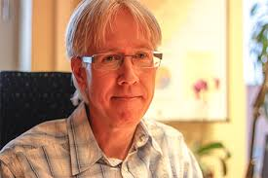
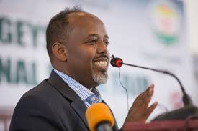
- Dr Jama Musse Jama, fil. doktor i somaliska, författare och bokförläggare samt grundare av Hargeysa International Book Fair. Han är verksam vid Neapels universitet. Hans föredrag kommer att handla om bland annat: The importance of translation in terms of culture exchange,
bridge between cultures and the link that ties different society

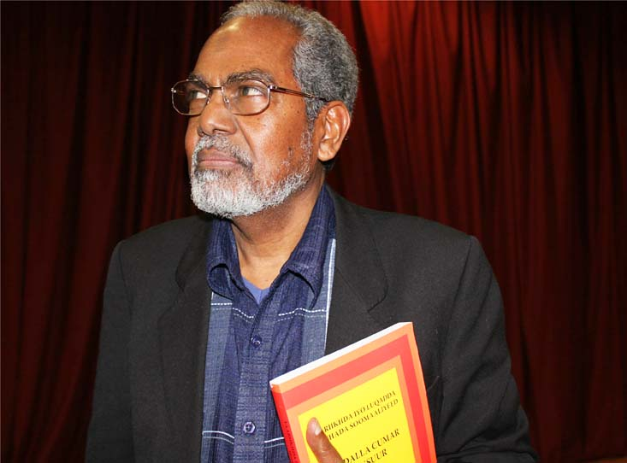
- Abdalla Omar Mansur, författare, lingvist och expert på somaliska språket.
Han är verksam vid Roms universitet
Hans bidrag kommer främst att handla om somaliska språket, dess släktskap och historia

Kvällsprogrammet är på Somaliska
Somaliska kultur och litteraturdagar i samverkan med ”Nordic Somali Week”
1 december 2016, Kl. 18.00–21.00

18.00 Inledning på Somaliska
Välkomstord till alla
- Om Kulturdagarnas innehåll
- Om Samarbetspartnerna
- Om gästerna

  - Andra kushitiska folkslag hälsar publiken på deras språk
- Oromia, Saho Afar hälsar publiken på sina kushitiska språk

18.30 Öppningstal av Mohamuud Sheekh Ahmed Dalmar
Om Somaliska identitet och utmaningar i exill
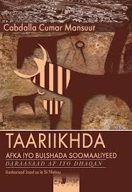
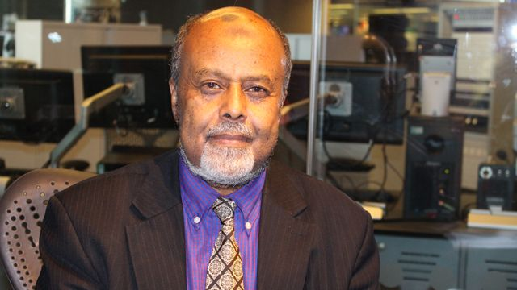

19.15 Bokpresentation (ny bok)
Prof Abdalla Omar Mansuur presenterar sin nya bok om det Somaliska samhällets- och språkets historia

20.15 Frågestund och kommentarer från publiken
20.45 Avslutning
Somaliska kultur- och litteraturdagar
Nordic Somali week
Stockholm 1-4 december 2016
fredagen 2 december

Dagen är en kompetenshöjande studiedag för personal, studenter och dem som har behov och/eller intresse av att veta mer om Somalier i Sverige.
Den kommer att innehålla:
- En föreläsning om somalisk identitet och utmaningar i exil
- Tre olika paneldiskussioner om Somaliernas mediabild, utbildningssituation och Hälsosituation i Sverige

Moderator: Dr Idil Osman och Abdi Addow

08.30 Insläpp och kaffe

09.00 Inledning

Välkomstord av samverkanspartner och andra viktiga talare:
- Kista folkhögskola rektor: Abdulkadir Habib
- Studiefrämjandets chef: Ann-sofie Berlin,
- Kayd somali arts & culutre : Ayan Mohamoud
- Representant från stadsdelsförvaltningen, Rinkeby-kista??
- Politiker från kommunfullmäktige: Mats Berglund (Mp) 2:e vice ordförande i kommunfullmäktige Stockholms stad
- Riksdagsledamot: Amir Aden

10.00 Somaliskhet, Somalisk kultur , identitet och utmaningar i exil

Mohamoud Sh Ahmed Dalmar
Speaker/huvudtalare: Maxamuud Sheekh Axmed Dalmar, is a Somali senior journalist and Islamic scholar. He worked for many years with a variety of Somali media outlets as well as the BBC's Somali service. He is a public intellectual and an authority on Muslim scripture. Additionally, Dalmar is an expert on Somali poetry and Arabic grammar, syntax and calligraphy.

11.00 Somaliska traditionell dans (Dhaanto)
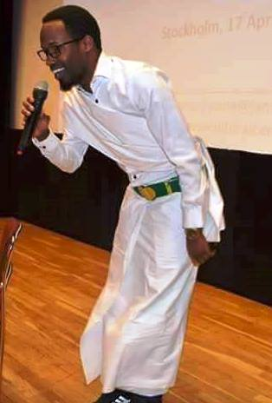
Anwar Y Dhagaweel

11.10 Tre panelgrupper om media, utbildning och hälsa.

Pass 1: (60 min): Utbildningssituation för somalier i Sverige:
- Dr Mun Elmi: som avlagt PHD i Neurovetenskap från Göteborg universitet: Svårigheter och möjligheter.
- Dr Morgan Nilsson, forskare och lärare i somalisk språkvetenskap vid Göteborgs universitet: Göteborg universitets planer kring somaliska språket som universitetsämne.
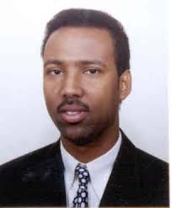
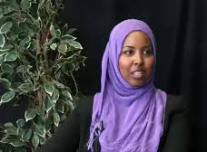
- Dr Asad Abdullahi Elmi, Dr. Abdullahi Elmi (Asad), PhD. MA, ME. Educational expert, org. Management : Somaliers utbildningssituation i Sverige (statistik)

.

Dr Morgan Nilsson Dr Muna Elmi Dr Abdullahi Elmi

12.00–14.00 Lunch paus

14.00: Pass 2- (60 min): Somalier i Svenska media förr och nu

Dr Idil Osman, Research Associate/Senior Teaching Fellow at SOAS University of London : Bilden av somalier i europeiska media
Rashid Musa: Bilden av somalier I svenska media
Bilan Osman: Erfarenheter av afro-och islamofobi diskursen i sverige
Fartun Hashi, mediautbildad och peot: Muslimska kvinnors mediabild
Helen Ardelius: Journalist och Radioproducent Har gjort kulturprogram om somalisk poesi för Sveriges Radio. Samtalsledare för panelen.

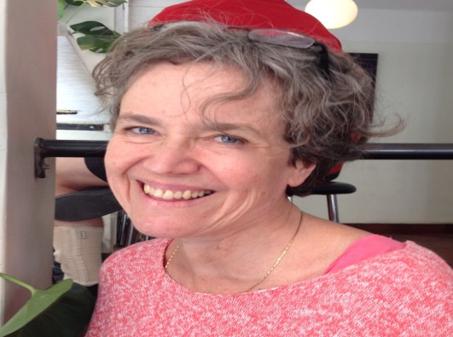
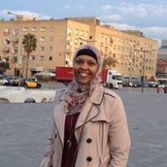
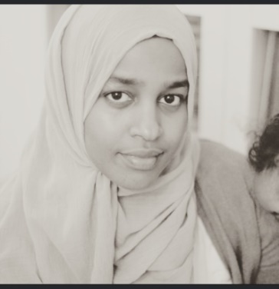
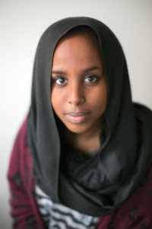
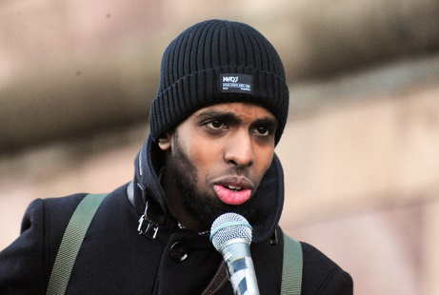

16.00 Avslutning av det svenska och engelska programmet

Kvällsprogrammet är på Somaliska

Pass 1 18.00- 19.00: En föreläsning om kultur, litteratur och konst
Sheikh Mustafa H. Ismail Harun, en framstående, karismatiska föreläsare
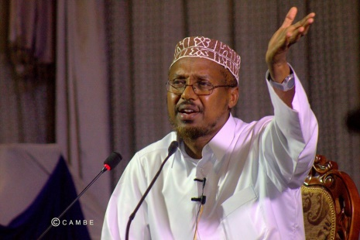

19.00 Frågestund och kommentarer från publiken

Pass 2, 19.30: Ungdomarnas art och litteratur (poesi, böcker och konst).
Fartun Ahmed Hashi, poet (eng och sv)
Mona Monassar, romanförfattare (sv)
Munira Yussuf; Grafiska desinger ich illustratör
Bill Herbert; Poet and translator of Hadrawi, Garriye, Dheeg etc
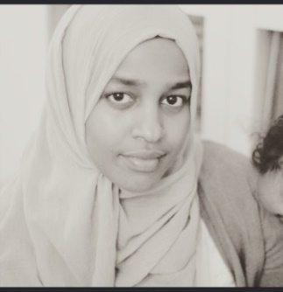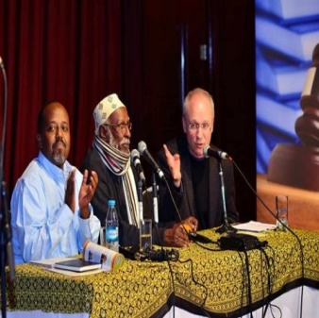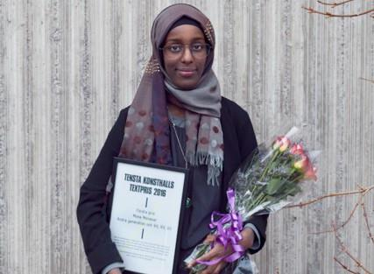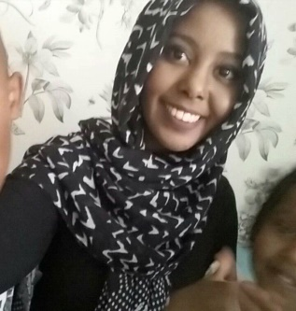

21.00 Avslutning

Lördagen den 3 december

Bokbord/mässa
Somaliska hantverks utställning
Barnpassning
Ansiktsmålning för barn

09.00-10.00 Insläpp

10.00–13.00 KURSER OCH BARNAKTIVITER:

10.00–13.00 Sagostund för barn, ritstund och ansiktsmålning
Nimco Noor från Finland, Musa M Isse från Stockholm och Zainab Dahir från från Storbritannien.
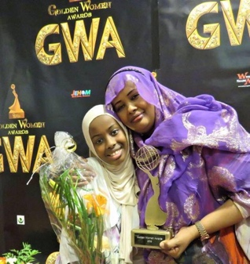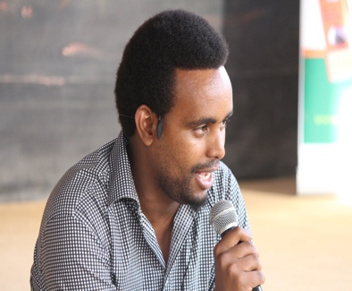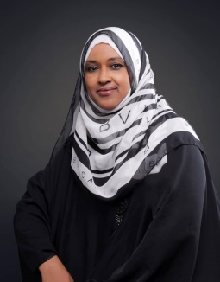

10.00–12.30 Workshop om kreativt skrivande (Skrivkurs)
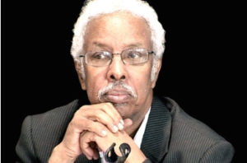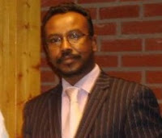
Said Jama Hussien Sayid Ahmed, Jama Musse Jama

10.00–12.00 Familjer och barn relationer
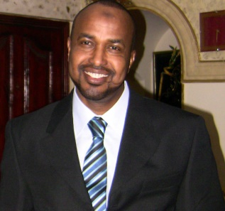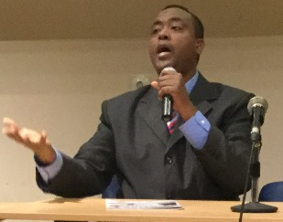
Cabdalla Shafey + Mohamed Hassan

12.00-13.00 Vaccination – ett klokt val för ditt barn
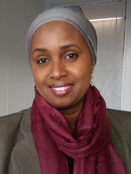

Docent Dr Asli Kulane; Institutionen för folkhälsovetenskap, Karolinska Institutet

13.00: lunch och längre paus

Samtalsledare: Yussuf Hassan

16.00-16.30 Nya böcker

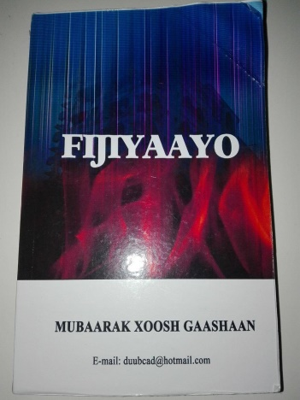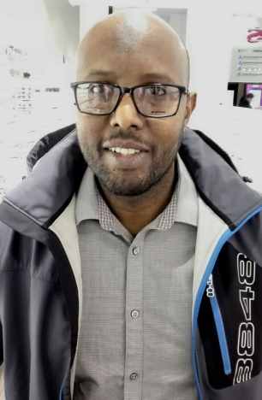
Fijiyaayo av Mubaarik Gaashaan

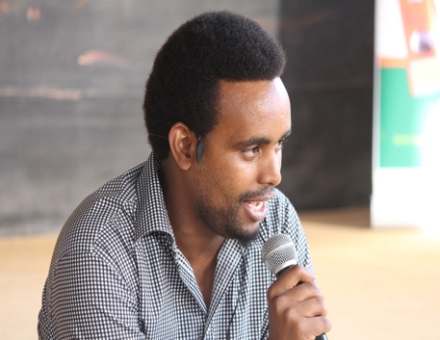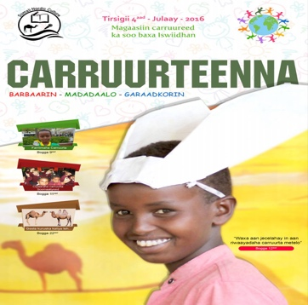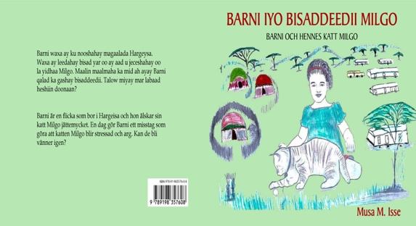
Barn tidningen Carruurteenna och Barni och hennes katt Milgo av Musa M. Isse Författare och chefredaktören för den nya barntidningen Carruurteenna

16.30–17.30 Författaren och litteraturkritikern Rashiid

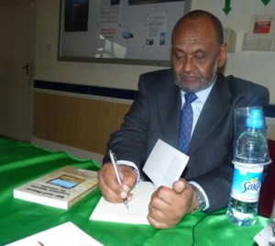
Samtalsledare: Sayid Ahmed M Yusuf

17.30–18.00 Kort pjäs och traditionell dans (Anwars grupp).

18.00–18.30 Bensträcka, bokrunda

18.30-19.30 Said Jama Hussien ( Gacmuudi) och hans litterära verk
Samtalsledare Musa Mahamud Isse
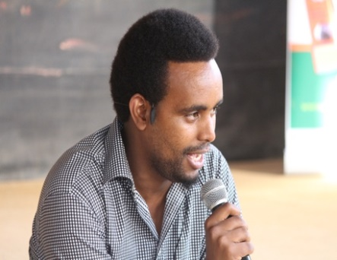
Said Jama Hussien Muusa M Isse

19.30-20.00 Bokläsning
Intresseväckande uppläsning av olika verk:
Yussuf Hassan
Cali Aadan
Sayid Axmed
Musa Mahamud Isse
Maxamed Xirsi Guuleed
Maxamed Sheekh Xasan
Suldaan Maxamed Ibraahin
Nimco Nuur
Cabdalla SHafey
Jama Muse Jama
Sheekh Cumar Bile
Cali Aadan
Mubaarig Xoosh gaashaan
Iyo qaar kaloo badan

20.00- 21.00 Övrigt, avrundning, avslutning och bokrunda.

Somaliska kultur och litteraturdagar
Nordic Somali week
Stockholm 1-4 december 2016

Söndagen 4 december

09.00-17.00 Ledarutbildning för föreningsaktiva cirkelledare (Det krävs föranmälan)

14.00-16.00 workshop om Microsoft word
Författaren Abdirahman Hashi skall leda kunskapsutbyte om olika verktyg för att skapa olika dokument i Word (föranmälan krävs).

17.00–21.00 SISTA OCH AVSLUTNINGSKVÄLL

Vi har kommit fram till de sista timmarna av Somaliska kultur- och litteraturdagar/Nordic Somali Week. Innehållet blir bland andra:
- Avslutande ord till arrangörer och publik av Mustafa Xaaji Ismaaciil
- Avslutande ord från övriga huvudgäster
- En teaterföreställning/underhållning
- Publiken har ordet.
- Avslutning. Tack

Kontaktpersoner

Kista Träff, Kista torg 7 164 21 Kista
Maxamed Xirsi Guuleed (Abdibashir),
abdibashir.hirsiguled@studieframjandet.se, 0722-537720
Musa Mahamud Isse: Haji_musa@hotmail.com, 076-2490979
Mustafa Yuusuf Ahmed, Kista Träff, mustafa@kistafolkhogskola.se, 073-3502808

